11
Nabídka práce a trh práce
11.1
NABÍDKA PRÁCE
V předchozí kapitole jsme se zabývali nabídkou specifických výrobních faktorů. Jejich nabídka závisí na transferové platbě, tj. na odměně, kterou může faktor získat v druhé nejlepší příležitosti. Takto můžeme vysvětlit nabídky jednotlivých pracovních profesí (například učitelů angličtiny, písařek nebo zedníků), kdy se člověk rozhoduje mezi jednou nebo druhou činností. Ale jak vysvětlit nabídku práce obecněl Zde se již nejedná o rozhodování člověka mezi jednou nebo druhou činností. Jedná se o rozhodování, zda pracovat nebo nepracovat.
Co znamená rozhodování mezi prací a „neprací"? Práce přináší člověku mzdu, ale co mu přináší „nepráce"? Když člověk nepracuje, má volný čas. Člověk se tedy rozhoduje mezi prací a volným časem. Příklad ukazuje princip takového rozhodování.
Nabídka práce sběrače jahod
Majitel jahodové plantáže zaměstnává Tomáše jako sběrače jahod a platí mu mzdu v košících jahod. Nyní budeme zkoumat rozhodování Tomáše, kolik hodin bude chtít pracovat.
Druhou nejlepší příležitostí Tomáše, kdyby nesbíral jahody, by bylo trávení volného času se svou rodinou. Protože Tomáš dostává mzdu v jahodách, rozhoduje se vlastně mezi jahodami a volným časem - dvěma příležitostmi, z nichž každá mu přináší nějaký užitek. Porovnává mezní užitek jahod s mezním užitkem volného času.
Předpokládejme, že majitel plantáže platí Tomášovi „jahodovou mzdu" 4 košíky jahod za hodinu práce. Dokud Tomáš vůbec nepracoval, měl mnoho volného času, ale žádné jahody. Mezní užitek jeho volného času byl velmi malý a mezní užitek jahod velmi velký. Kdyby pracoval jednu hodinu denně, měl by jen 23 hodin volného času, ale zato 4 košíky jahod. Kdyby pracoval 2 hodiny denně, měl by 22 hodin volného času a 8 košíků jahod, atd.
Když Tomáš bude zvyšovat počet hodin práce, tak bude vlastně vyměňovat volný čas za jahody. Růst množství jahod a pokles hodin volného času bude postupně snižovat mezní užitek jahod a naopak zvyšovat mezní užitek volného času.
Nabídka práce a trh práce
Podívejte se na obrázek 11-1: šedé sloupky znázorňují Tomášův mezní užitek z dalších 4 košíků jahod (jeho hodinová mzda). Ten postupně klesá, protože Tomášova potřeba jahod je stále nasycenější. Červené sloupky znázorňují jeho obětovaný mezní užitek z hodiny volného času - užitek, který obětuje, bude-li místo volného času hodinu pracovat na plantáži. Ten postupně roste s tím, jak má Tomáš volného času stále méně a méně.
Dokud je získávaný mezní užitek 4 košíků jahod větší než obětovaný mezní užitek hodiny volného času, bude chtít Tomáš nabízet další hodinu práce. Při hodinové mzdě 4 košíky jahod bude chtít pracovat 6 hodin. Sedmou hodinu pracovat nechce, protože mezní užitek jahod je již nižší než obětovaný mezní užitek sedmé hodiny volného času.
Co kdyby se hodinová mzda zvýšila dejme tomu na 5 košíků jahod? Šedé sloupky by se „protáhly" nahoru, protože užitek 5 košíků jahod je větší než užitek 4 košíků jahod. Tomáš by pak možná nabízel více hodin práce.
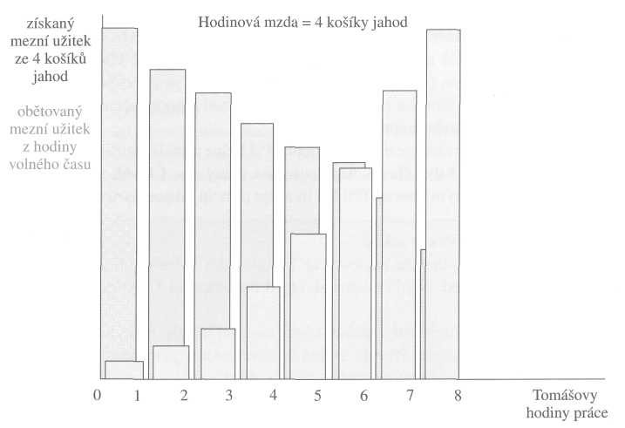
Obr. 11-1 Šedé sloupky znázorňují mezní užitek z dalších 4 košíků jahod, který Tomáš získá za hodinovou mzdu. Červené sloupky znázorňují obětovaný mezní užitek z hodiny volného času, který by Tomáš mohl mít, kdyby nepracoval na plantáži.
Příklad ukazuje, jak Tomáš nalezl jeden bod své funkce nabídky práce: při mzdě 4 košíky jahod chce pracovat 6 hodin. Obdobně by nalezl další body nabídky práce, kdyby porovnával mezní užitek času s mezním užitkem jiné „jahodové mzdy" -například 5 košíků jahod za hodinu. Tímto způsobem by mohl sestrojit svou nabídku práce, která by ukazovala, kolik hodin denně chce pracovat při té které mzdě.
Nabídka práce
Předchozí příklad byl jednoduchý tím, že se mzda skládala jen z jednoho statku -jahod. Tomáš volil vždy pouze mezi jahodami a volným časem. V tržní ekonomice však lidé obvykle nedostávají naturální mzdu nýbrž peněžní mzdu. A za peněžní mzdu si pak kupují mnoho různých statků. Ale princip rozhodování je stejný. Můžeme si to ilustrovat následujícím příkladem.
Nabídka práce pekařského dělníka
Pavel má možnost pracovat jako pekařský dělník ve Votrubově pekárně. Může si dohodnout různou denní pracovní dobu od šestihodinové až po dvanáctihodinovou. Předpokládejme, že jeho hodinová mzda je 50 Kč. Jak dlouhou denní pracovní dobu Pavel zvolí?
Když bude pracovat 6 hodin denně, vydělá za měsíc asi 6 000 Kč, což mu stačí na zaplacení nezbytných statků, jako je jídlo, nájem, voda nebo elektřina. Když si ale prodlouží pracovní dobu na 7 hodin, vydělá za den o 50 Kč více a za měsíc o 1000 Kč více. Za těchto dodatečných 1000 Kč si bude moci kupovat nové oblečení. Když zvolí osmihodinovou pracovní dobu, bude mít dalších 1000 Kč měsíčně, za které si může na splátky koupit televizor. Devítihodinová pracovní doba mu přinese dalších 1000 Kč, za které může na splátky koupit videorekordér. Deset hodin práce a dalších 1000 Kč měsíčně mu umožní jet v létě na dovolenou k moři. Při jedenáctihodinové pracovní době si bude moci najmout lepší byt. A bude-li pracovat dvanáct hodin, může si pořídit psa.
Obrázek 11-2 znázorňuje Pavlovo rozhodování mezi obětovaným volným časem a statky, které může kupovat za mzdu. Každý další statek, který přidá do svého spotřebního koše, má pro něho o něco menší mezní užitek. Pavel se nakonec rozhodne pracovat devět hodin denně, protože dovolená u moře, lepší byt a pes mají pro něho již menší užitek než volný čas, který by musei obětovat.
Oba příklady nám ukazují, jak se člověk rozhoduje mezi volným časem a prací. Jelikož trávení volného času bývá příjemné - člověk může odpočívat, spát, číst, dívat se na televizi, sportovat, rybařit atd. - můžeme na volný čas nahlížet jako na zvláštní statek. Pojem „statek" jsme dosud používali pro zboží. Ale jestliže volný čas přináší člověku rovněž uspokojení, proč jej nezařadit mezi ostatní statky?
Rozhodování člověka, zda má nebo nemá pracovat, nabývá podobu spotřebitelského rozhodování. Člověk se vlastně rozhoduje mezi volným časem (zvláštním statkem) a ostatními statky, které by si mohl koupit za mzdu. Rozhodne-li se nepracovat, užívá si volný čas. Rozhodne-li se pracovat, užívá si jiné statky.
Takové rozhodování ovšem vyžaduje, aby znal ceny všech statků, tedy také cenu volného času. Ale co je to „cena volného času"? Cena volného času je to, co člověk obětuje, čeho se vzdá - pokud se rozhodne mít volný čas, tj. nepracovat. Chce-li mít více volného času, pak ušlá mzda (kterou by mohl dostávat, kdyby místo volného času pracoval) je jeho obětovaná příležitost. Proto můžeme říci, že mzda je cenou volného času.
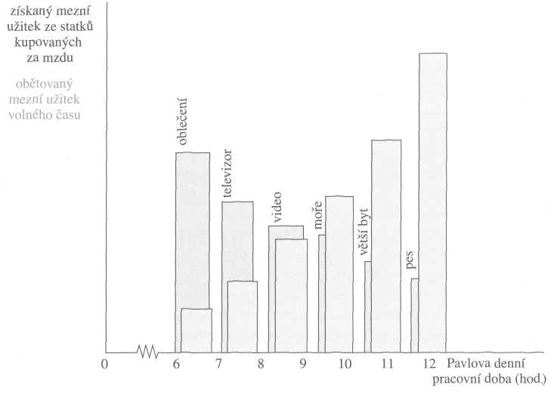
Nabídka práce a trh práce
Obr. 11-2 Šedé sloupky znázorňují mezní užitky statků, které Pavel přidává do svého spotřebního koše. Červené sloupky znázorňují mezní užitek jeho volného času.
Jak působí růst mzdy na nabízené množství práce? Zde působí dva protichůdné efekty. Především - mzda je cenou volného času. Když se mzda zvýší, volný čas zdraží. Tomáš a Pavel pak budou chtít mít méně volného času a budou jej substituovat jinými statky, které mohou kupovat za mzdu. Tomu říkáme substituční efekt zvýšení mzdy: růst mzdy motivuje člověka k tomu, aby si kupoval méně volného času, tedy aby nabízel více práce.
Jenže mzda není jen cenou volného času. Mzda je také důchodem. Když se zvýší mzda, zvýší se důchod a člověk si pak může kupovat více všech statků - včetně volného času. Tomu říkáme důchodový efekt zvýšení mzdy: růst mzdy motivuje člověka k tomu, aby si kupoval také více volného času, tedy aby nabízel méně práce.
V tomto případě působí tedy oba efekty proti sobě. Výsledek pak závisí na tom, který z obou efektů převládá. Pokud převládá substituční efekt, bude člověk na zvýšení své mzdy reagovat nabízením více práce. Pokud však převládne důchodový efekt, bude člověk při zvýšení mzdy nabízet méně práce. Vzájemné působení těchto dvou efektů pak ovlivňuje průběh nabídky práce. Křivka individuální nabídky práce je znázorněna na obrázku 11-3.
Empirická pozorování ukazují, že substituční efekt převládá při nižších mzdách, zatímco při vysokých mzdách začíná převládat důchodový efekt. Proto má typická křivka nabídky práce ten průběh, jaký vidíme na obrázku 11 - 3. S růstem mzdy nabízené množství práce nejprve roste a posléze s dalším růstem mzdy klesá.
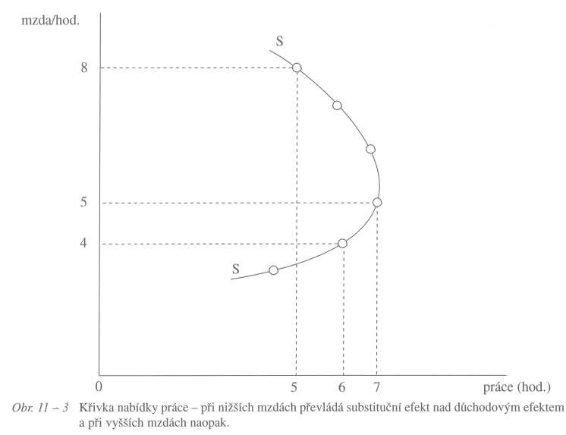
Nominální a reálné zvýšení mzdy
Může vás napadnout - mají lidé skutečně takový prostor pro rozhodování o množství své práce? Vždyť většina firem hledá zaměstnance na předem danou pracovní dobu a není ochotna s nimi o délce pracovní doby licitovat. Přesto mají lidé prostor pro rozhodování o své nabídce práce. Řada lidí má možnost vyjednat se zaměstnavatelem kratší nebo delší pracovní dobu. Například ženy běžně sjednávají zkrácenou pracovní dobu. Jiní zas mají určitou možnost vyjednat delší než obvyklou pracovní dobu. Mnoho lidí si hledá, nad rámec hlavního pracovního úvazku, ještě vedlejší (zkrácený) pracovní úvazek. A to nemluvíme o různých sezónních pracích, studentských brigádách a příležitostných jednorázových pracích, které zvyšují, nebo snižují celkové množství naší práce během roku.
11.2
NOMINÁLNÍ A REÁLNÉ ZVÝŠENÍ MZDY
V předchozím příkladu jsme viděli, že se Pavlovo rozhodování řídí výší mzdy. Znamená to snad, že každé zvýšení jeho peněžní mzdy jej vede ke změně nabízeného množství práce? Uvidíme, že nikoli.
Nabídka práce a trh práce
Zvýšení nominální mzdy
Pavlova původní hodinová mzda byla 50 Kč a on se rozhodl pracovat 9 hodin denně. O rok později mu jeho zaměstnavatel zvýšil mzdu na 55 Kč/hod., tj. o 10 %. Bude nabízet více práce? Pavel není hloupý - nejdřív si povšimne, zda mu nová, vyšší mzda umožní nákup většího množství statků. Zjišťuje však, že ceny statků, které si za mzdu kupuje, se rovněž zvýšily v průměru o 10 %. Za svou novou mzdu si nyní koupí stejný mzdový koš jako před rokem. Proto se rozhodne pracovat stejných 9 hodin denně jako dříve.
Zvýšení Pavlovy mzdy nebylo reálným zvýšením. Bylo pouhým nominálním zvýšením mzdy. Pokud mzdy rostou stejným tempem jako ceny spotřebních statků, lidé si nemohou za své mzdy koupit více statků než dříve. Na takový růst mezd lidé nereagují změnou nabízeného množství práce - nabízejí stejné množství práce jako dříve. Pouze tehdy, když se mzdy změní reálně (tj. změní-li se velikost spotřebního koše, který si za mzdu mohou koupit), lidé mění nabízené množství práce. Z toho vidíme, že funkce nabídky práce vyjadřuje závislost nabízeného množství na reálné mzdě.
Poptávka po práci rovněž závisí na reálné mzdě. Kdyby se všechny ceny a všechny mzdy zvýšily o 10 %, firmy by chtěly zaměstnávat stejné množství práce jako dříve. Nic by se pro ně nezměnilo, protože ceny jejich produktů by vzrostly stejně jako jejich mzdové náklady. Jedině kdyby se ceny zvýšily více než mzdy, tj. kdyby reálné mzdy klesly, byly by firmy ochotny zaměstnávat více práce.
Obr. 11-4 Vývoj nominálních a reálných mezd v České republice (meziročně v %). Pramen: Patria Finance
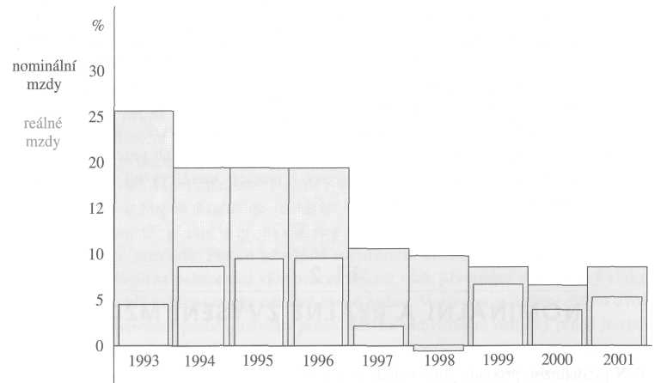
Trh práce
Reálné zvýšení mezd zjistíme, když index nominálních mezd dělíme indexem cen spotřebních statků. Předpokládejme, že nominální mzdy vzrostly o 30 % (index 1,30) a spotřebitelské ceny o 25 % (index 1,25). Pak je index růstu reálných mezd 1,30 : 1,25 = 1,04, což znamená, že mzdy vzrostly reálně zhruba o 4 %.
11.3
TRH PRÁCE
Když jsme v předchozích kapitolách mluvili o poptávce, resp. nabídce práce, měli jsme fakticky na mysli určitou pracovní profesi (například profesi pekařských dělníků nebo profesi učitelů angličtiny). Tato kapitola však pojednává o práci obecně. Existuje vůbec trh práce obecně? Existuje.
Pavel je vyučeným pekařským dělníkem a hledá práci nejprve na trhu „své" profese. Pokud ji nenajde, hledá jinou práci. Bude ochoten podstoupit i nějaké zaškolení či rekvalifikaci na jinou pracovní profesi, po které je poptávka. Jde na úřad práce, kde mu řeknou, že je poptávka po řidičích nákladních automobilů, a nabídnou mu volná místa v této profesi. Pavel si udělá požadovaný řidičský průkaz a přijme práci řidiče u stavební firmy. Je možné, že po čase jeho firma nebude potřebovat tolik řidičů a nabídne Pavlovi zaškolení na práci jeřábníka. Dokud bude chtít Pavel pracovat - ať už jako pekařský dělník, řidič nebo jeřábník -je jeho práce součástí trhu práce obecně.
I poptávku firem po práci si můžeme představit jako poptávku po práci obecně. Firma například poptává práci jeřábníků, ale když nenachází dost vyučených jeřábníků, je ochotna přijmout lidi s odlišnou kvalifikací a na práci jeřábníka je zaškolit.
Uvažujeme-li delší období, můžeme vidět, jak se různé pracovní profese „přelévají" jedna v druhou podle situace na trzích jednotlivých profesí. Je-li například mzda jeřábníků vyšší než mzda řidičů (protože je vysoká poptávka po jeřábnících a nízká poptávka po řidičích), budou se řidiči přeškolovat na jeřábníky. Jsou-li platy právníků vyšší než platy lékařů, klesne počet studentů medicíny a zvýší se počet studentů práv, takže po čase vzroste počet právníků a klesne počet lékařů. Proto můžeme v dlouhém období abstrahovat od odlišností jednotlivých profesí a představit si práci obecně.
Trh práce je charakterizován tržní poptávkou po práci a tržní nabídkou práce. Na trhu práce existuje konkurence na straně poptávky i na straně nabídky. To znamená, že práci poptává mnoho firem a nabízí ji mnoho lidí. Tržní nabídka práce je nabídka práce všech lidí v dané ekonomice. Je součtem individuálních nabídek práce, a proto vyplývá z rozhodování lidí vyrovnávajících mezní užitek reálné mzdy s mezním užitkem volného času. Tržní poptávka po práci je poptávka všech firem v dané ekonomice po práci. Je součtem individuálních poptávek po práci, a proto vyplývá z rozhodování firem vyrovnávajících mzdu s mezním produktem práce.
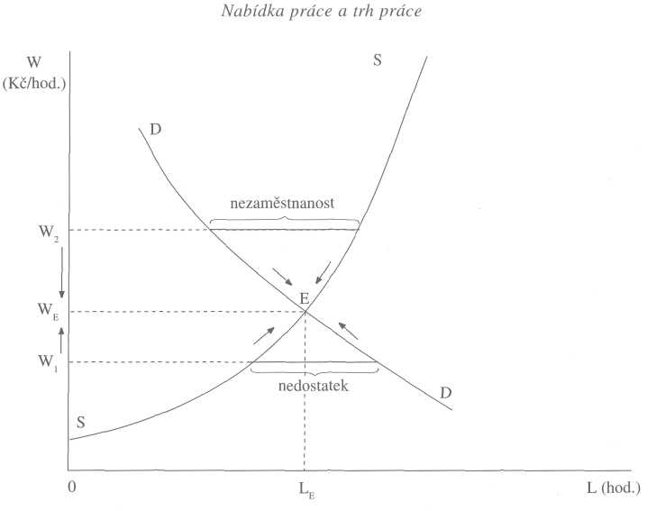
Obr. 11-5 Trh práce je v rovnováze při reálné mzdě W_{E}. Při nižší mzdě by byl nedostatek práce a při vyšší mzdě by byl přebytek práce, čili nezaměstnanost.
Obrázek 11-5 nám ukazuje trh práce. Na vodorovné ose vynášíme množství práce v hodinách. Na svislé ose vynášíme reálnou hodinovou mzdu. Máme při tom na mysli průměrnou reálnou mzdu vypočítanou jako průměr za různé pracovní profese. Rovnováha trhu práce nastává v bodě E, kde se poptávané množství práce rovná nabízenému množství práce. Mzda, při které nastává tato rovnováha trhu, je rovnovážnou mzdou.
Trh práce spěje ke své rovnováze a udržuje se v ní obdobným způsobem jako trh zboží. Nerovnováha trhu práce, ať už jde o přebytek (nezaměstnanost) nebo nedostatek, je přechodnou situací, která je eliminována pohybem reálné mzdy.
Při mzdě W₁ by byl na trhu nedostatek práce - firmy by nenacházely takové množství práce, jaké by chtěly zaměstnat. Konkurence mezi firmami by vyháněla mzdu vzhůru, což by vedlo lidi ke zvětšování nabízeného množství práce (pohyb po křivce nabídky vzhůru) a firmy ke snižování poptávaného množství práce (pohyb po poptávkové křivce vzhůru). Růst mzdy ustane, jakmile mzda dosáhne úrovně W_{E}, neboť tehdy se poptávané množství práce bude právě rovnat nabízenému množství práce.
Naopak při mzdě W₂ by vznikl na trhu práce přebytek, tj. nezaměstnanost. Konkurence mezi lidmi hledajícími práci by ale tlačila mzdu dolů až na úroveň W_{E}, kdy by nezaměstnanost zmizela.
Jak vidíme, výše reálné mzdy je určena trhem práce - průsečíkem křivky poptávky a křivky nabídky. Klademe-li si tedy otázku, proč mají různé země různě vysoké
Trh práce
reálné mzdy, musíme hledat odpověď na jejich trhu práce. Porovnejme dvě země, které se liší výší reálných mezd.
Reálné mzdy v České republice a v Německu
V Německu jsou vyšší reálné mzdy než v České republice. Jak to vysvětlit?
Na obrázku 11-6 jsou znázorněny trhy práce dvou zemí, které by mohly přibližně odpovídat Německu a České republice. Jak vidíme, výše reálné mzdy je dána vzájemnou polohou křivek poptávky a nabídky, přesně řečeno tím, jak velká je poptávka v porovnání s nabídkou.
Ale proč je poptávka po práci (v porovnání s nabídkou práce) výše položená v Německu a naopak níže položená v ČR? Odpověď nalezneme v produktivitě práce: německá produktivita práce je vyšší než česká. A protože poptávka po práci je, jak víte, odvozena od produktivity práce (je dána funkcí mezní produktivity práce), je její poloha v Německu vysoká, zatímco v ČR je nižší.
Proč je v Německu vysoká produktivita práce? Protože Německo má hodně kapitálu na jednoho pracovníka, jinak řečeno má velkou kapitálovou vybavenost práce. Kapitál, vtělený do výrobního zařízení, technologických znalostí a lidského vzdělání, pak dává práci vysokou produktivitu. Česká republika je na tom v kapitálové vybavenosti hůře než Německo.
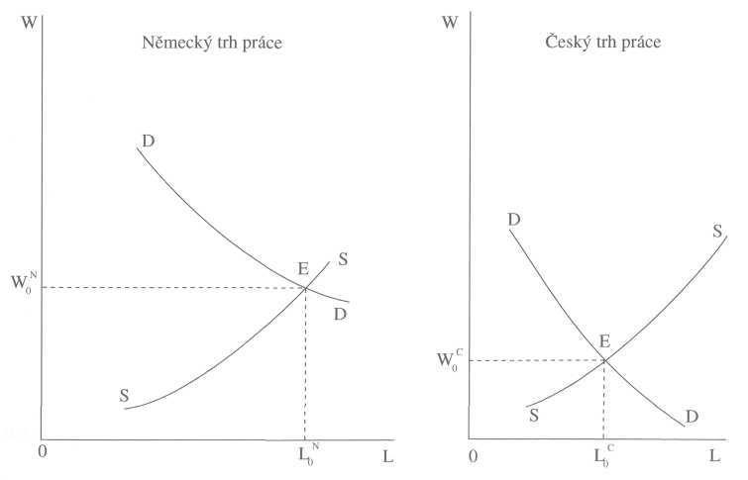
Obr. 11-6 Německý a český trh práce se liší vzájemnou polohou poptávky a nabídky. Výše poptávky po práci je odrazem produktivity práce.
Nabídka práce a trh práce
Nyní se podívejme na změny rovnováhy na trhu práce. Ke změně rovnováhy může dojít buď ze strany poptávky, nebo ze strany nabídky.
Příliv zahraničního kapitálu
V České republice jsou nižší reálné mzdy než v Německu. Některé německé firmy, přilákány levnou českou prací, začali proto v České republice investovat svůj kapitál. Odliv části kapitálu z Německa do České republiky zvýší v České republice poptávku po práci, zaměstnanost i reálné mzdy. Naopak v Německu má odliv kapitálu účinky opačné - vede k poklesu poptávky po práci, což vyvolává tlak na snížení zaměstnanosti i reálných mezd.
Na obrázku 11-7 vidíme, že vývoz kapitálu z Německa do ČR změní rovnováhu na obou trzích práce. Na českém trhu práce růst poptávky po práci zvýšil zaměstnanost i reálné mzdy a na německém trhu naopak pokles poptávky po práci snížil zaměstnanost i reálné mzdy.
Povšimněme si, že přesun části německého kapitálu do České republiky poněkud snížil rozdíly mezi německými a českými reálnými mzdami. Je to pochopitelně proto, že německý kapitál pomohl zvýšit českou produktivitu práce, a tím umožnil také zvýšit české reálné mzdy.
Ale proč to němečtí podnikatelé dělají? Co mají z toho, že svým kapitálem zvyšují českou produktivitu a české reálné mzdy? Německé firmy pochopitelně neinvestují svůj kapitál v České republice proto, aby zvyšovaly reálné mzdy českých zaměstnanců. Investují jej u nás proto, že jim nižší české reálné mzdy (oproti německým) umožňují dosahovat vyšší zisky, než jaké by dosahovaly v Německu.
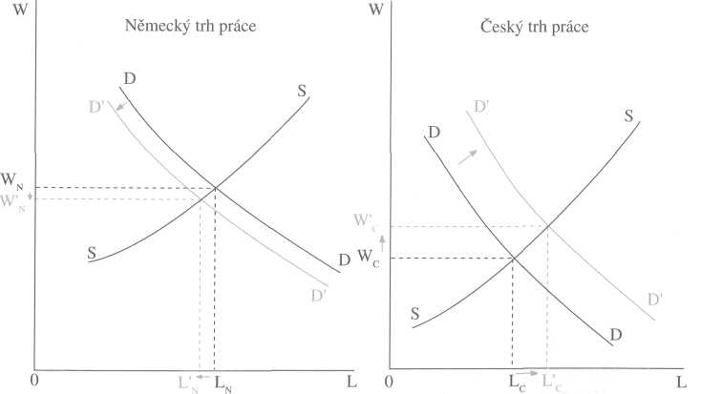
Obr. 11 — 7 Vývoz německého kapitálu do České republiky snížil poptávku po práci v Německu a zvýšil poptávku po práci v ČR. V důsledku toho se snížila zaměstnanost a reálné mzdy v Německu a zvýšila se zaměstnanost a reálné mzdy v ČR.
Trh práce
Tento příklad nám ukázal změnu rovnováhy trhu práce ze strany poptávky. Povšimněme si, že tato změna rovnováhy mění reálnou mzdu i zaměstnanost stejným směrem: růst poptávky po práci zvyšuje zaměstnanost i reálnou mzdu. Pokles poptávky po práci naopak snižuje zaměstnanost i reálnou mzdu.
Další příklad ukazuje změnu rovnováhy ze strany nabídky.
Prodloužení podpor v nezaměstnanosti
Představme si, že by se vláda rozhodla prodloužit dobu, po kterou jsou nezaměstnaným vypláceny podpory v nezaměstnanosti, z šesti měsíců na jeden rok. Jak by to ovlivnilo trh práce? Někteří nezaměstnaní si prodlouží dobu, během které hledají nové zaměstnání, protože nebudou pociťovat tak velký tlak nedostatku peněz, jaký pociťovali dříve, když měli nárok na podporu jen půl roku. V důsledku toho se poněkud sníží nabídka práce. Křivka nabídky práce se posune doleva a rovnováha trhu práce se změní tak, jak to ukazuje obrázek 11-8.
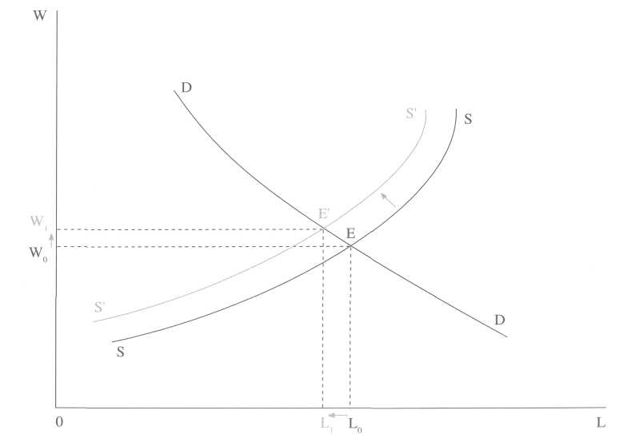
Obr. 11 — 8 Prodloužení doby, po kterou mají nezaměstnaní nárok na podpory, sníží nabídku práce - křivka nabídky práce se posune doleva. Zaměstnanost klesne a reálná mzda se zvýší.
Tento příklad nám ukazuje změnu rovnováhy trhu práce ze strany nabídky. Povšimněme si, že se v tomto případě mění zaměstnanost a reálná mzda protichůdným směrem: pokles nabídky práce snižuje zaměstnanost a zvyšuje reálnou mzdu. Růst nabídky práce by naopak zvýšil zaměstnanost a snížil reálnou mzdu.
Nabídka práce a trh práce
SHRNUTÍ
- Nabídka práce obecně se vytváří z rozhodování člověka, zda pracovat, nebo
nepracovat. Člověk se rozhoduje mezi prací a volným časem.
- Volný čas je statek, protože přináší člověku uspokojení a je vzácný. Rozho-
dování člověka mezi prací a volným časem je obdobou spotřebitelského rozhodo
vání. Člověk se rozhoduje mezi volným časem a ostatními statky, které by si mohl
koupit za mzdu.
- Průběh nabídky práce vysvětlujeme působením dvou efektů: substitučního
a důchodového. Substituční efekt znamená, že při růstu mzdy člověk nabízí více
práce. Důchodový efekt znamená, že při růstu mzdy nabízí člověk méně práce.
- Nabídka práce vyjadřuje závislost nabízené práce na reálné mzdě.
- Příliv zahraničního kapitálu zvyšuje celkové množství kapitálu v ekonomice, což zvyšuje produktivitu práce. Vyšší produktivita práce znamená zvýšení
poptávky po práci, což zvyšuje zaměstnanost i mzdy.
KLÍČOVÉ POJMY
Cena volného času • substituční efekt změny mzdy • důchodový efekt změny mzdy • nominální mzda • reálná mzda • individuální nabídka práce • tržní nabídka práce.
OTÁZKY
Otázka 1.
Číňané emigrují do různých zemí světa, protože v Číně mají nízké reálné příjmy a nízkou životní úroveň. Mnoho Číňanů emigruje do USA. Proč? Často slyšíme taková triviální vysvětlení, jako že Čína je „příliš lidnatá" nebo že Amerika je „velmi bohatá". Ale pokuste se správně ekonomicky vysvětlit, proč si mohou čínští přistěhovalci v Americe zvýšit životní úroveň tak, jak by to pro ně v Číně nebylo možné?
Otázka 2.
Když emigruje do USA čínský dělník, umíme si představit, že se jeho produktivita práce zvýší, protože pracuje ve firmě lépe vybavené kapitálem. Nyní si ale představme čínskou rodinu, která emigrovala do USA, aby si tam otevřela malý obchod s textilem. Jejím kapitálem, který vloží do svého nového amerického obchodu, je nevelká suma peněz, kterou tato rodina nashromáždila ještě doma, v Číně. Jak je možné, že reálné příjmy této čínské rodiny budou v USA vyšší, než by byly v Číně? Vždyť nemá větší vlastní kapitál, než měla v Číně (má jej ještě méně, protože část svého kapitálu musela obětovat na cestovní náklady do USA).
Dodatek 1: Indiferenční analýza
DODATEK 1: INDIFERENČNÍ ANALÝZA
Protože se poptávka po volném čase vytváří na základě rozhodování mezi volným časem a jinými statky kupovanými za mzdu, lze pro odvození nabídky práce použít indiferenční křivky. Podívejme se na Tomáše z našeho předchozího příkladu, který pracuje na jahodové plantáži za „jahodovou mzdu".

Tomášovy indiferenční křivky
Obrázek 11-9 ukazuje Tomášovy indiferenční křivky. Každá indiferenční křivka představuje ty kombinace jahod a volného času, které přinášejí Tomášovi stejné uspokojení. Vyšší indiferenční křivka představuje vždy vyšší uspokojení než nižší křivka.
Předpokládejme, že by Tomášova mzda byla 4 košíky jahod za hodinu. Pak si může sestrojit „mzdovou přímku", na které se může pohybovat. Předpokládejme krajní (i když nereálnou) volbu, kdy se Tomáš rozhodne pracovat celých 24 hodin. Pak by měl 96 košíků jahod (24 x 4 = 96) a žádný volný čas. Kdyby chtěl jednu hodinu volného času, měl by o čtyři košíky jahod méně. Kdyby chtěl dvě hodiny volného času, měl by o osm košíků jahod méně, atd. Druhou krajní možností by bylo 24 hodin volného času a žádné jahody. Mzdová přímka w₁ představuje možné kombinace jahod a volného času při hodinové mzdě 4 košíky jahod.
Protože se Tomáš chce dostat na nejvyšší dosažitelnou indiferenční křivku, zvolí tu kombinaci jahod a volného času, která je dána bodem dotyku mzdové přímky W₁ a nejvyšší dosažitelné indiferenční křivky. Ten odpovídá 18 hodinám volného času, čili 6 hodinám práce. Tímto jsme dostali jeden bod Tomášovy nabídky práce: při hodinové mzdě 4 košíky jahod bude nabízet 6 hodin práce.
Nyní předpokládejme, že jeho hodinová mzda činí 5 košíků jahod. Pak bude Tomášova mzdová přímka w₂ a on bude chtít 17 hodin volného času, čili bude chtít pracovat 7 hodin. Tím jsme dostali druhý bod Tomášovy nabídky práce.
Bude-li hodinová mzda 8 košíků jahod, bude mzdová přímka w₃. Tomáš bude chtít 19 hodin volného času, čili bude chtít pracovat 5 hodin denně. Tabulka ukazuje tyto tři body Tomášovy nabídky práce.
- 6
W (košíky/hod.) | Práce (hod.)
4 5 8 | 6  7 5

Zakreslením těchto a obdobným způsobem odvozených dalších bodů získáme Tomášovu funkci nabídky práce.

Obr. 11-9 Na obrázku jsou Tomášovy indiferenční křivky, z nichž každá znázorňuje kombinace jahod a volného času, přinášející mu stejné uspokojení. W jsou mzdové přímky, jejichž sklon je dán výší hodinové mzdy. Tomáš volí vždy bod dotyku příslušné mzdové přímky a nejvyšší dosažitelné indiferenční křivky.
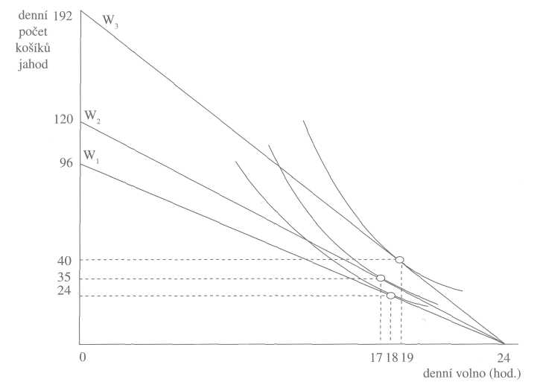
Nabídka práce a trh práce
DODATEK 2: MEZINÁRODNÍ MIGRACE PRÁCE
Protože jsou v různých zemích různě vysoké reálné mzdy, dochází k mezinárodní migraci práce. Lidé ze zemí s nízkými mzdami odcházejí pracovat do zemí s vyššími mzdami. Někteří Turci odcházejí pracovat do Německa, Mexičané nebo Číňané se stěhují za prací do USA, někteří Češi odcházejí za prací do Německa a určitá část ukrajinských dělníků jde zase za prací do České republiky.
Ukážeme si nejprve, jaký účinek má migrace práce na mzdy.
Migrace ukrajinských dělníků do České republiky
Vyšší reálné mzdy v České republice lákají ukrajinské dělníky ke stěhování do České republiky, kde nacházejí práci hlavně ve stavebnictví. Jelikož byly české zákony k migraci zahraničních dělníků poměrně benevolentní, dosáhl u nás počet ukrajinských dělníků v roce 1996 přibližně čtyřiceti až padesáti tisíc (odhady zahrnující nelegální pobyty Ukrajinců jsou ještě mnohem vyšší).
Jaký účinek má tato migrace na pracovní trh v České republice a na Ukrajině? Na ukrajinském trhu práce se emigrace Ukrajinců projevuje růstem reálné mzdy, protože je méně zaměstnaných.
Dodatek 2: Mezinárodní migrace práce
Na českém pracovním trhu se imigrace ukrajinských dělníků naopak projeví poklesem reálné mzdy.
Ukazuje nám to obrázek 11-10. Podívejme se nejprve na pravý graf - ukrajinský trh práce. Emigrace některých Ukrajinců začne tlačit na růst mezd, což povede k poklesu poptávaného množství práce (ze strany firem) a zároveň k růstu nabízeného množství práce (ze strany lidí). Pokud z Ukrajiny emigruje A pracovníků, mzda na ukrajinském trhu práce vzroste z původní W_{U} na W´_{U}. Při této mzdě zaměstnají ukrajinské firmy L´_{U} lidí, neboli zaměstnanost na Ukrajině poklesne z původní L_{U} na L´_{U}. Zároveň vyšší mzda W´_{U} přilákala na pracovní trh L_{A} lidí. Ovšem rozdíl mezi poptávaným a nabízeným množstvím práce (L_{A} - L´_{U} = A) právě emigruje za prací do ČR.
Podívejme se na český trh práce na levém grafu. Příchod ukrajinských dělníků začne tlačit mzdy dolů, což povede k růstu poptávaného množství práce a zároveň k poklesu nabízeného množství práce. Pokud do ČR imigruje A Ukrajinců, klesne mzda na českém pracovním trhu z původní W_{c} na W'_{c}. Při této mzdě zaměstnají české firmy L'_{c} lidí, neboli zaměstnanost v ČR vzroste z původní L_{c} na L´_{C}. Zároveň však nižší mzda sníží nabízené množství práce na L_{B}. Rozdíl mezi celkovou zaměstnaností L´_{C} a zaměstnaností českých dělníků L_{B} vyplňují právě ukrajinští dělníci v počtu L´_{c} - L_{B} = A.
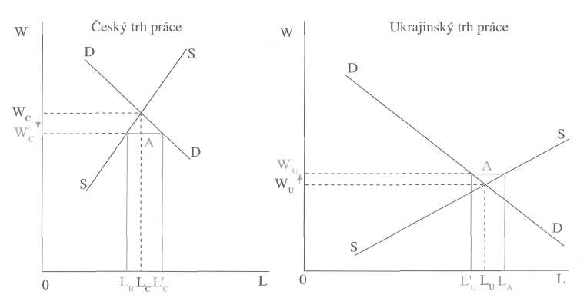
Obr. 11 - 10 Migrace ukrajinských dělníků z Ukrajiny do ČR v počtu A zvýší mzdy na Ukrajině a naopak sníží mzdy v ČR.
Jak vidíte, migrace snížila rozdíl mezi mzdou na českém a ukrajinském pracovním trhu. Ale proč nepokračuje migrace až do takového rozsahu, aby úplně zmizel rozdíl mezi mzdami v obou zemích? Protože emigrace je pro mnoho Ukrajinců z různých
Nabídka práce a trh práce
důvodů obtížná. I kdyby byly české úřady zcela liberální a nebránily nikterak ukrajinské imigraci, přesto bude mnoho Ukrajinců raději pracovat doma za nižší mzdu, než aby odcházeli od rodin, žili v neznámém (a mnohdy nepřátelském) prostředí a podstupovali nepříjemnosti spojené s neznalostí jazyka a poměrů v cizí zemi.
Někdy se setkáte s názorem, že zahraniční dělníci, kteří k nám přišli z hospodářsky zaostalejších zemí, by neměli dostávat tak vysokou mzdu jako naši lidé, protože jejich produktivita práce je nižší. Můžete například slyšet: „Cožpak může mít ukrajinský dělník tak vysokou produktivitu práce jako český dělník? Vždyť Ukrajina se vyznačuje nízkou produktivitou práce". Ale tak to není. Na Ukrajině je nízká produktivita práce proto, že je tam málo kapitálu. V České republice je kapitálu (v přepočtu na jednoho dělníka) více, a to právě zvyšuje produktivitu práce. Tentýž ukrajinský dělník má u nás vyšší produktivitu práce než na Ukrajině. Proč? Protože u nás je jeho práce spojena s větším množstvím kapitálu: pracuje v lépe vybavených továrnách s lepšími stroji nebo na stavbách, kde se používá více a lepší mechanizace. Pracuje pod vedením kvalifikovanějších stavbyvedoucích než na Ukrajině, využívá lepších silnic a telekomunikačních spojů, atd. To dává práci ukrajinského dělníka v ČR vyšší produktivitu, než jakou by měla na Ukrajině. Proto také dostává v ČR vyšší mzdu, než jakou by dostával na Ukrajině. Ze stejných důvodů má český dělník, který pracuje v Německu, vyšší produktivitu práce, než jakou by měl doma. A proto také může dostávat v Německu vyšší mzdu, než jakou by mohl dostávat doma.
Nyní si položme otázku. Jaký účinek má migrace na efektivnost světového hospodářství? Jinými slovy: přispívá k efektivnější alokaci práce v mezinárodním měřítku? Na Ukrajině má ukrajinský dělník nižší produktivitu práce než v ČR. Jeho migrace z ukrajinského na český trh proto znamená ztrátu nižšího produktu (na Ukrajině) a přírůstek vyššího produktu (v ČR). To znamená, že migrace přispívá k efektivnější alokaci práce v mezinárodním měřítku.
Vlády mnoha zemí se však příchodu levné pracovní síly ze zahraničí často brání, protože se obávají, že způsobí v zemi růst nezaměstnanosti. Také odbory vyvolávají tlak na vládu, aby příchodu zahraničních dělníků pokud možno bránila, protože se obávají snížení mezd.
Němci se bojí levných sil z východu
„Ze strachu z nekontrolovatelného přílivu levných pracovníků ze střední a východní Evropy žádají frakční místopředsedové CDU/CSU, aby pro postkomunistické kandidáty ještě řadu let po přijetí do Evropské unie neplatila svoboda stěhování uvnitř Unie. Domnívají se, že po přijetí ČR, Polska, Maďarska, Slovenska a Slovinska bude z těchto zemí každý rok proudit do ,staré Evropy' statisíce uchazečů o práci. Většina z nich by zřejmě zakotvila v Německu, jehož ekonomika už dnes musí uživit takřka pět milionů nezaměstnaných. Expert CSU na evropskou integraci navrhuje, aby plná svoboda stěhování a usazování byla novým členům dopřána nejdříve od roku 2015.
Otázky k dodatkům
Již dnes se mnohá hospodářství v Německu v sezóně neobejdou bez výpomoci levných a pilných Poláků. Středeční vydání deníku Die Welt cituje jednoho německého zemědělského podnikatele: Na práci, kterou u mne odvede 600 Poláků, bych potřeboval 2 000 Němců a měl bych s nimi o hodně víc problémů."
(Lidové noviny, 10. 7. 1998)
Fingované sňatky
- České republice je pracovní pobyt cizinců regulován - cizinci musejí dostat
od našeho státu povolení k pracovnímu pobytu. Získat takové povolení není pro
cizince vždy snadné.
- roce 1998 zveřejnily naše sdělovací prostředky zajímavé informace o tom, jak
někteří cizinci obcházejí tuto regulaci. Uzavírají fingované sňatky s českými oso-
bami, a tím získávají české občanství. Za takový sňatek se českému „partnerovi"
platí několik desítek tisíc korun. Policie odhaduje, že jen v roce 1998 bylo tako-
výchto „sňatků" v Praze uzavřeno kolem jednoho tisíce (!). Tímto způsobem se
u nás usídlují hlavně Vietnamci, Ukrajinci a Rusové.
Státní regulace v tomto případě (tak jako v mnoha dalších případech) vyvolává vynalézavé postupy k jejímu obcházení. Regulace pracovních pobytů pro cizince (která má za cíl snížit jejich počty u nás) vede k tomu, že se z velkého počtu těchto cizinců stávají čeští občané se všemi nároky a výhodami, které jim z českého občanství plynou.
SHRNUTÍ DODATKŮ
- Migrace je arbitráž na trhu práce - lidé odcházejí z levného trhu s nízkými
mzdami na dražší trh s vyššími mzdami.
- Migrace snižuje rozdíly mezi mzdami v různých zemích.
- Migrace znamená efektivnější alokaci práce v mezinárodním měřítku.
OTÁZKY K DODATKŮM
Otázka 1.
Když německá vláda zruší omezení pro zaměstnávání našich dělníků v Německu, jaký to bude mít vliv na mzdy na českém trhu práce?
Otázka 2.
USA dovážejí z Číny zboží, jehož výroba je náročná na práci (například konfekci, hračky apod.).
Nabídka práce a trh práce
- Kdyby USA omezily tento dovoz (například uvalením vysokých dovozních cel nebo dokonce dovoz-
ního embarga na čínské zboží), mělo by to nějaký vliv na migraci Číňanů do USA?
- Dokázali byste na základě tohoto příkladu říci obecně, jaký je vztah mezi mezinárodním obchodem
a migrací?
Otázka 3.
Když česká vláda zavedla víza pro Ukrajince, objevil se v novinách tento komentář : „Každý, kdo se v ČR chystá stavět dům nebo rekonstruovat byt, by si měl ve vlastním zájmu pospíšit." Je to pravda? Pokud ano, proč?

